ПРОВЕРОЧНАЯ РАБОТА
ПО БИОЛОГИИ
11 КЛАСС
ОБРАЗЕЦ

Инструкция по выполнению работы

Проверочная работа состоит из одной части и включает в себя 7 заданий.
На выполнение работы по биологии отводится 40минут
Ответом к заданиям является последовательность цифр, число, слово (словосочетание) или короткий свободный ответ, который записывается в отведённом для этого месте работы. В случае записи неверного ответа зачеркните его и запишите рядом новый.
При выполнении заданий Вы можете пользоваться черновиком. Записи в черновике не учитываются при оценивании работы. Советуем выполнять задания в том порядке, в котором они даны. Для экономии времени пропускайте задание, которое не удаётся выполнить сразу, и переходите к следующему. Если после выполнения всей работы у Вас останется время, Вы сможете вернуться к пропущенным заданиям.
Баллы, полученные Вами за выполненные задания, суммируются.
Постарайтесь выполнить как можно больше заданий и набрать наибольшее количество баллов.

На рисунке изображены связи растения с окружающей средой.
1

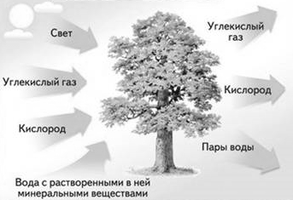

  - Какое свойство живых систем иллюстрируют эти связи?
Ответ: ______________________________________________

  - Приведите пример процесса, иллюстрирующего подобное свойство у животных.
Ответ: __________________________

Изучите фрагмент экосистемы леса, представленный на рисунке, и выполните задания.
2

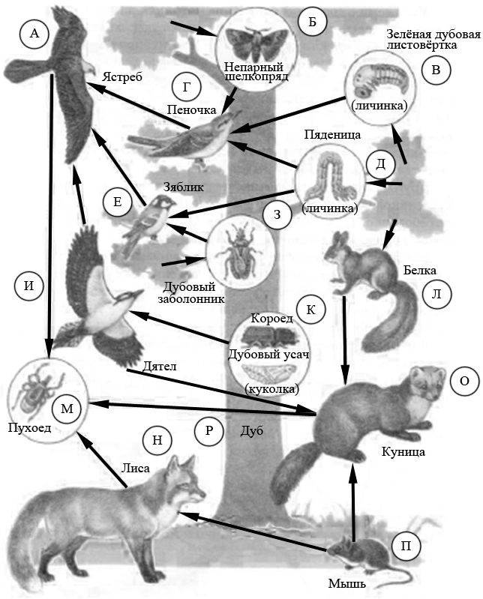

  - Выберите из приведённого ниже списка два понятия или термина, которые можно использовать для экологического описания дуба в экосистеме.

- продуцент
- тенелюбивое растение
- консумент
- доминирующий вид
- редуцент

Ответ:

2.2.Составьте пищевую цепь из четырёх организмов, в которую входит зелёная дубовая листовёртка. В ответе запишите последовательность букв, которыми на схеме обозначены выбранные организмы.

2.3.Правило гласит: «Только 10% энергии поступает от каждого предыдущего трофического уровня к последующему». Рассчитайте величину энергии (в кДж), которая переходит на уровень пеночки при чистой годовой первичной продукции экосистемы, равной 300 000 кДж. Объясните свои расчёты.
Ответ:
3
Рассмотрите рисунок, на котором представлена схема круговорота
углерода в природе. Название какого вещества должно быть указано на месте вопросительного знака?
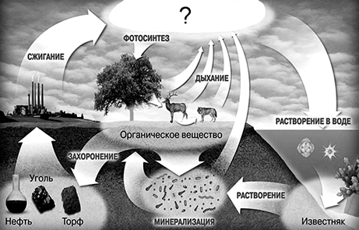

Ответ:________________

Пётр смешал в 25 пробирках равные количества фермента и его субстрата. Пробирки он оставил на одинаковое время при различных температурах и измерил скорость реакции в каждой из них. По результатам эксперимента Пётр построил график (по оси х отложена температура (в °С), а по оси у – скорость реакции (в усл. ед.)).
4
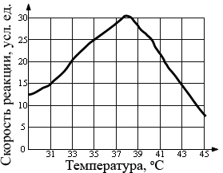
Опишите зависимость скорости ферментативной реакции от температуры.
Ответ:________________________________________

Установите последовательность соподчинения представленных ниже элементов биологических систем, начиная с наибольшего.
5

Элементы биологических систем:
- человек
- бицепс
- мышечная клетка
- рука
- аминокислота
- белок актин
Запишите в таблицу соответствующую последовательность цифр.
Ответ:

6.1.Белки выполняют множество важных функций в организме человека и животных. Они обеспечивают организм строительным материалом, являются биологическими катализаторами или регуляторами, обеспечивают движение, некоторые транспортируют кислород. Для того чтобы организм не испытывал проблем, человеку в сутки необходимо 100–120 г белков.
6

Продукты | Содержание белков,  г / 100 г продукта | Продукты | Содержание белков, г / 100 г продукта
Сыр твёрдый | 20,0 | Хлеб | 7,8
Мясо курицы | 20,5 | Мороженое | 3,3
Треска | 17,4 | Колбаса варёная | 13,0
Простокваша | 5,0 | Масло сливочное | 1,3
Сметана | 3,0 | Творог нежирный | 18,0

Используя данные таблицы, рассчитайте количество белков, которое человек получил во время ужина, если он состоит из 20 г хлеба, 50 г сметаны, 15 г сыра и 75 г трески. Ответ округлите до целых.

Ответ:__________________________________________________

6.2.Назовите один из ферментов, вырабатываемый железами пищеварительной системы.
Ответ:______________________________________________

Екатерина решила сдать кровь в качестве донора. При заборе крови выяснилось, что у Екатерины третья группа. Екатерина знает, что у её матери первая группа крови.
7

 |  | Группа крови отца
 |  | I (0) | II (A) | III (B) | IV (AB)
Группа крови матери | I (0) | I (0) | I (0)  II (A) | I (0)  III (B) | - (A)  - (B) | Группа крови ребенка
 | II (A) | I (0)  II (A) | I (0)  II (A) | любая | - (A)  - (B)  - (AB)
 | III (B) | I (0)  III (B) | любая | I (0)  III (B) | - (A)  - (B)  - (AB)
 | IV (AB) | - (A)  - (B) | - (A)  - (B)  - (AB) | - (A)  - (B)  - (AB) | - (A)  - (B)  - (AB)

7.1.Какой группы может быть кровь у отца Екатерины?
Ответ:___________________________________________
  - Руководствуясь правилами переливания крови, определите, может ли Екатерина быть донором крови для своего отца.
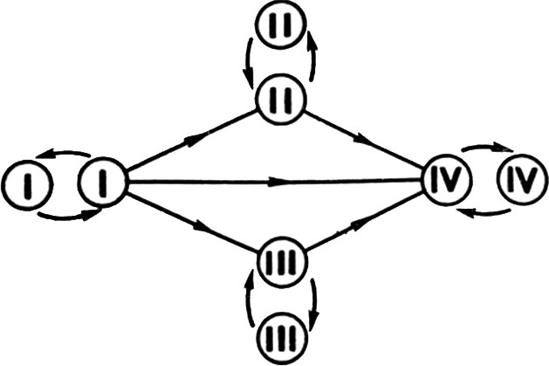
Рисунок. Правила переливания крови

Ответ:_____________________________

ОТВЕТЫ И КРИТЕРИИ ОЦЕНИВАНИЯ
Правильный ответ на каждое из заданий 1.1, 1.2, 3, 4, 6.1, 6.2, 7.1, 7.2, оценивается 1 баллом.
Полный правильный ответ на каждое из заданий 2.1, 2.2, 5, оценивается
2 баллами. Если в ответе допущена одна ошибка (в том числе написана лишняя цифра или не написана одна необходимая цифра), выставляется 1 балл; если допущены две или более ошибки – 0 баллов.
Задания 2.3оцениваются в соответствии с критериями оценивания.

№ задания | Ответ | Баллы
1.1 | обмен веществ и энергии ИЛИ  обмен веществ ИЛИ  метаболизм | 1
1.2 | потребление животным кислорода и выделение углекислого газа ИЛИ  потребление животным пищи и увеличение размеров животного  Может быть приведён любой корректный пример | 1
2.1 | 14 | 2
2.2 | РВГА | 2
3 | углекислый газ ИЛИ СО2 | 1
4 | При повышении температуры скорость реакции растёт до  определённого предела (до 30 усл. ед.), а затем снижается. | 1
5 | 142365 | 2
6.1 | 19 г | 1
6.2 | липаза, ИЛИ амилаза, ИЛИ пепсин, ИЛИ трипсин | 1
7.1 | III или IV | 1
7.2 | да ИЛИ может | 1

Критерии оценивания заданий с развёрнутым ответом

Содержание верного ответа и указания по оцениванию | Баллы
Правильный ответ должен содержать следующие элементы:
- ответ на вопрос: 3000 кДж;
- объяснение, например: в любой из пищевых цепей пеночка находится на уровне консумента II порядка, значит, к ней приходит 0,01 (1%) первичной годовой продукции.
Объяснение может быть приведено в иной, близкой по смыслу формулировке
Правильно дан ответ на вопрос, дано объяснение | 2
Правильно дан только ответ на вопрос | 1
Ответ на вопрос дан неправильно независимо от наличия/отсутствия объяснения | 0
Максимальный балл | 2

Рекомендации по переводу первичных баллов в отметки по пятибалльной шкале

Отметка по пятибалльной шкале | «2» | «3» | «4» | «5»
Первичные баллы | 0-7 | 8–10 | 11–14 | 15–16

